Ergotherapeut (B1-B3)

Kortrijk als werkgever
Elke dag zet je je samen met meer dan 1800 collega's van stad en OCMW in voor dé Kortrijkzaan. Ons aanbod qua dienstverlening is zeer divers, denk maar aan sport, cultuur, burgerzaken, kinderopvang, thuiszorg, sociale tewerkstelling, onderwijs, integratie, stadsontwikkeling, huisvuilophaling, groen, parkeerbeleid, armoedebestrijding, schuldhulpverlening, evenementen, economie, wegenwerken, woonzorgcentra... De uitdagingen voor de diensten en de medewerkers zijn dan ook groot en evolueren voortdurend. Samen zorgen we ervoor dat het aanbod afgestemd is op de wensen en behoeften van de inwoners van stad Kortrijk, samen maken we van Kortrijk de beste stad van Vlaanderen.

Visie
Kortrijk kiest voor op-en-top klantentevredenheid dankzij snelle en slimme dienstverlening. Kortrijk is een stad waar iedereen meetelt. Kortrijk is trendsetter in Vlaanderen vanuit sterke partnerships en dankzij de inzet van medewerkers met een zeg-en-doe-mentaliteit. En dat weerspiegelt zich in onze waarden.

Waarden
Onze waarden en bedrijfscultuur spelen een cruciale rol in ons verhaal. We vinden het belangrijk dat elke medewerker de Kortrijkse waarden uitdraagt. Ben je ondernemend? Heb je respect voor andere meningen? Durf je open communiceren? En ben je een echte teamplayer. Dan zal je je helemaal kunnen vinden in onze filosofie. Kom meer te weten over onze missie en waarden.

Het organogram
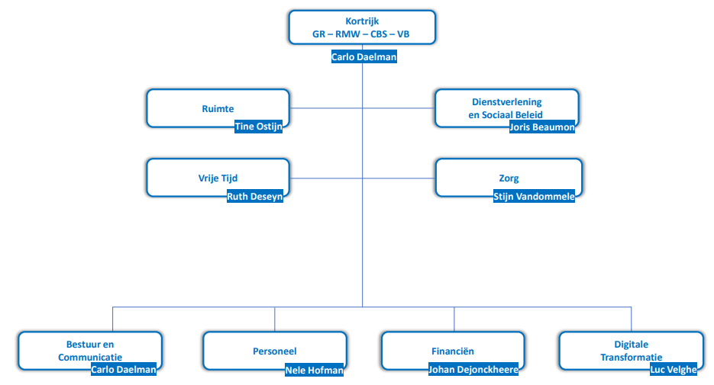
Functiegegevens
Formele Functiebenaming: Ergotherapeut
Directie: Dienstverlening en Sociaal Beleid
Team: Wijkgericht Sociaal Werk
Loonschaal: B1-B3
Rapporteert aan: Teamcoördinator wijkgericht sociaal werk

In welk team kom je terecht?
Je komt terecht in een multidisciplinair wijkteam waar ontmoeting, buurtgericht werken en hulpverlening centraal staan. Je wordt er omringd door heel wat expertise en verschillende disciplines (buurtwerk, straathoekwerk, brugfiguren, expertises in individueel maatschappelijk werk,… ), en werkt actief samen met tal van partners uit de buurt die je helpen om een brede, generalistisch aanpak te kunnen realiseren.

Wat is het doel van de functie?
De ergotherapeut staat mee in voor de invulling van de rol van buurtzorgregisseur binnen de wijkcentra en zorgt er meer voor dat hulp en zorg voor iedereen bereikbaar, beschikbaar en betaalbaar is. De ergotherapeut richt zich vooral op de mobiliteit in en rond de woning, doet voorstellen tot woningaanpassingen of herinrichting van de woning i.k.v. valpreventie. Hij/zij observeert het dagelijks handelen en adviseert/traint hulpmiddelen. Bijzondere aandacht gaat uit naar thuiswonenden met een dementieproblematiek en de zorg voor mantelzorger.

Wat zijn jouw verantwoordelijkheden?

Je begeleidt de klanten op maat vanuit een professionele discipline binnen een multidisciplinair
kader met het oog op het optimaliseren van hun zelfredzaamheid

- je bouwt mee aan de programmatie gezond bewegen, de beweegnorm en gezonde voeding voor kwetsbare groepen
- je ondersteunt en begeleidt thuiswonenden met een dementieproblematiek
- je ondersteunt en begeleidt mantelzorgers
- je staat in voor ergotherapie aan huis

Je informeert de klanten met het oog op een correcte en klantvriendelijke dienstverlening

- je onthaalt de klanten op een vriendelijke en gepaste manier
- je geeft correcte inlichtingen
- je sensibiliseert klanten door het aanbieden van vorming, zowel in groep als individueel
- je verwijst klanten door, indien nodig
- je denkt mee aan klantgerichte oplossingen binnen de geldende regels en procedures

Je werkt beleidsvoorstellen en adviezen uit zodat de beleidsdoelstellingen van het
wijkteam gerealiseerd worden

- je maakt beleidsvoorbereidende dossiers en nota’s op voor de beleidsverantwoordelijken
- je analyseert en speelt relevante signalen uit het werkveld door: preventie- en signaalfunctie
- je volgt evoluties en ontwikkelingen op binnen het werkveld
- je geeft feedback in het team over interne en externe overlegmomenten

Je staat in voor informatiedoorstroming met het oog op een optimale samenwerking en
kwaliteitsvolle klantgerichte dienstverlening

- je neemt constructief deel aan diverse overlegplatformen
- je rapporteert aan de leidinggevende in verband met de taakuitvoering, de stand van zaken inzake uitvoering van projecten,…
- je formuleert suggesties of brengt verbeterinitiatieven aan die kunnen bijdragen tot een betere klantgerichte dienstverlening
- je signaleert onregelmatigheden, klachten die al dan niet met de eigen taakuitvoering te maken hebben

Je staat in voor de dagdagelijkse coördinatie van de activiteiten en het toezien op een
kwalitatieve uitvoering ervan

- je brengt ideeën in kaart
- je neemt de verantwoordelijkheid van de uitwering van relevante deelacties op jou
- je houdt rekening met het wijkactieplan in de taken die je opneemt
- je houdt de timing en opvolging van de uitvoering van wijkactieplannen nauwlettend in de gaten
- je schakelt buren, vrijwilligers en mantelzorgers in de realisatie van de wijkactiedoelen
- je rapporteert actief naar de direct leidinggevende omtrent stand van zaken
- je gaat actief op zoek naar samenwerkingsverbanden met diverse wijkactoren
- je hebt aandacht voor netwerking met relevante partners binnen je vakgebied

Je ontwikkelt netwerken en samenwerkingsverbanden en fungeert als contactpersoon naar externen teneinde te komen tot een optimale samenwerking en dienstverlening
- je fungeert als aanspreekpunt voor externen
- je woont externe vergaderingen en overleg
- je stimuleert en ontwikkelt samenwerkingsverbanden
- je zorgt voor externe bekendmaking van de werking van het project

Je hebt aandacht hebben voor de eigen professionele ontwikkeling teneinde je expertise op peil
te houden
taken: o.a.

- je vraagt naar feedback bij de eigen prestaties en trekt hieruit conclusies
- je staat geregeld kritisch stil bij het eigen functioneren en kent eigen zwaktes en sterktes
- je werkt met een duidelijk plan aan de verbetering van de eigen prestaties en zet leerpunten om in acties
- je kan nieuwe informatie en ideeën in je opnemen en effectief toepassen

Welke competenties meten we?
- Klantgerichtheid: Je denkt actief mee, speelt in op vragen en wensen van interne en externe klant en volgt ze op.
- Samenwerken: Je werkt op eigen initiatief dagelijks met je collega’s in het team samen, bouwt actief mee aan een goede groepssfeer en stimuleert anderen t.
- Resultaatgerichtheid: Je werkt doelgericht, voor jezelf en voor de anderen binnen het team.
- Wendbaarheid: Je staat open voor veranderingen in je verantwoordelijkheden of takenpakket, team of werkplek.
- Innovatie en Creativiteit: Je komt met alternatieve ideeën, werkwijzen en oplossingen voor de dag.
- Communicatie: Je kan helder communiceren in twee richtingen, met aandacht voor de doelgroep en situatie.
- Integriteit: Je past sociale, professionele en ethische normen in de praktijk toe.
- Zich empathisch opstellen: Je merkt subtiele en onuitgesproken gevoelens, behoeften en wensen van anderen op en geeft hier een passende reactie op.

